*Л.Қлышев атындағы орта жалпы білім беретін мектебі*

Тақырыбы: *«Графикалық операторлар. Бояу шаблондары.*

*Боялған фигуралар салу»*

Сыныбы: **9 «Д»**

Пән мұғалімі: *Ибраемова Ж.Ж.*

Шыңғырлау 2013

**№23 сабақ Тексерген: _______________**

**Сыныбы: 9 Күні: __________ Пән мұғалімі: Ибраемова Ж.Ж.**

**Cабақтың тақырыбы**: Графикалық операторлар. Бояу шаблондары.

Боялған фигуралар салу

**Сабақтың мақсаты:**

**Білімділік:** оқушыларға графикалық режимде бояу шаблондарымен таныстырып,

оларды қолданып боялған фигураларды салуды үйрету.

**Дамытушылық:** теориялық білімдерін практикада қолдана білуге дағдыландыру.

**Тәрбиелілік:** ұқыптылыққа, зеректілікке, шыдамдылыққа тәрбиелеу.

**Сабақтың типі:** жаңа оқу материалын игерту.

**Сабақтың түрі:** Аралас сабақ.

**Әдіс-тәсілдер:** Практикум элементтері бар түсіндірмелі-көрнекілікті. Зертханалық жұмыс.

**Сабақта қолданылатын көрнекі құралдар:**

ДК, Турбо Паскаль бағдарламасы, интерактивті тақтада дайындалған слайдтар, Activote тестілеу құрылғысы, деңгейлік тапсырмалар, оқулық, жұмыс дәптері, оқушылардың бағалау және эмоционалдық жағдайын анықтау парағы.

**Сабақтың жоспары:**

***І. Ұйымдастыру кезеңі:***

а) оқушылармен сәлемдесу, түгендеу.

ә) сабақтың мақсаты мен шартын жариялау.

***ІІ. Үй тапсырмасын тексеру (тест).***

*Қорытындылау*

***ІІІ. Жаңа тақырып.***

***ІҮ. Практикалық жұмыс.***

***Ү. Сабақты бекіту***

***ҮІ. Үйге тапсырма***

***ҮІІ. Бағалау.***

**Сабақтың өту барысы:**

***І. Ұйымдастыру кезеңі:***

Сәлеметсіңдер ме, балалар! Отырыңдар!

Бүгін біз Турбо Паскаль бағдарламалау тілінің графикалық режимінде жұмысымызды жалғастырамыз.

1. Үй тапсырмасын өтілген тақырып бойынша тест алу.

Сонымен, бастаймыз.

***ІІ. Үйге берілген тапсырманы тексеру.***

Әрқайсыңның алдарында *тест сұрақтарының жауабын белгілеу парақтары* берілген. Сұрақ жауаптарын жауап парағына белгілейсіздер. Әр сұраққа 1 ұпайдан беріледі. Сонымен, тест орындауға кірісеміз.

*(оқушылар алдыңғы сабақта өтілген тақырып бойынша тест жұмысын орындайды, 5 минут).*

|  |  |  |  |
| --- | --- | --- | --- |
| *Оқушының аты- жөні:* | | | |
|  | *А* | *В* | *С* |
| *1* |  |  |  |
| *2* |  |  |  |
| *3* |  |  |  |
| *4* |  |  |  |
| *5* |  |  |  |
| *6* |  |  |  |
| *7* |  |  |  |
| *8* |  |  |  |
| *9* |  |  |  |
| *10* |  |  |  |

Тест сұрақтары:

1. Графикалық режимде жұмыс істеу үшін қажет стандартты кітапханалық модуль?

А) System B) Graph C) Vga

1. InitGraph процедурасының қызметі?

А) драйвер типін, орналасуын, жұмыс режимін көрсетеді

B) драйвер типін ғана көрсетеді

C) фон түсін анықтайды

1. Түзу кесінді (сызық) салу процедурасы?

А) Bar(x1,y1,x2,y2) B) Rectangle(x1,y1,x2,y2) C) Line(x1,y1,x2,y2)

1. Тіктөртбұрыш салу процедурасы?

А) Bar(x1,y1,x2,y2) B) Rectangle(x1,y1,x2,y2) C) Line(x1,y1,x2,y2)

1. Экран фонының түсін анықтайтын процедура?

А) SetColor(түс) B) SetBkColor(түс) C) Color(түс)

1. Экранға шығатын кескін (сызықтар мен символдар) түсін анықтайтын процедура?

А) SetColor(түс) B) SetBkColor(түс) C) Color(түс)

1. Шеңбер салу процедурасы?

А) Bar(x1,y1,x2,y2) B) Circle(x,y,R) C) Ellipse(x,y,α,β,Rx,Ry)

1. Егер кескінге түс берілмесе қалыпты жағдайда экранға қандай түспен шығады?

А) ақ B) қара C) көк

1. Турбо Паскаль бағдарламасында графиктік драйверлердің орналасу жолы?

А) ‘C:\TP\BGI’ B) ‘D:\TP\BGI’ C) ‘C:\TP’

1. Графиктік режимді жабу процедурасы?

А) Close(x,y) B) Close C) CloseGraph

Тест жауаптары:

|  |  |  |  |  |  |  |  |  |  |
| --- | --- | --- | --- | --- | --- | --- | --- | --- | --- |
| 1 | 2 | 3 | 4 | 5 | 6 | 7 | 8 | 9 | 10 |
| В | А | С | В | В | А | В | В | А | С |

***ІІІ. Жаңа тақырып.***

Паскаль графикасында кез келген тұйық облысты бояуға болады. Облысты бояу процедурасының жазылу үлгісі:

SetFillStyle(Pattern, Color);

Мұндағы Pattern аргументі төмендегі 12 шаблонның бірін қабылдайды. Ол шаблондар бояу стилін көрсетеді. Color-бояу түсінің коды.

Бояу шаблондарының кестесі:

|  |  |  |
| --- | --- | --- |
| Тұрақтының аты | Стиль коды | Сипаты |
| EmptyFill | 0 | Фон түсімен бояйды |
| SolidFill | 1 | Тегіс бояйды |
| LineFill | 2 | ----- Горизонталь штрих |
| LtSlashFill | 3 | //// бояу |
| SlashFill | 4 | **////** қою бояу |
| BkSlashFill | 5 | **\\\\\** қою бояу |
| LtBkSlashFill | 6 | \\\\\ бояу |
| HatchFill | 7 | + + + торлы бояу |
| XhatchFill | 8 | хххх қисық торлы бояу |
| InterleaveFill | 9 | Тіктөртбұрышты торлы бояу |
| WideDotFill | 10 | Сирек нүктелермен бояу |
| CloseDotFill | 11 | Жиі нүктелермен бояу |
| UserFill | 12 | Қолданушы анықтайтын шаблон |

SetFillStyle процедурасы арқылы облысты бояудың түсі мен стилі ғана орнатылады. Бояуға қажетті облысты көрсету үшін мына процедура қолданылады:

FloodFill(x,y,ColorBorder);

Мұндағы x,y- боялатын облысқа тиісті кез келген нүктенің координатасы.

ColorBorder-боялатын облыс шекарасының түсі.

*Мысалы:* Боялған тіктөртбұрыш және шеңбер салу программасы

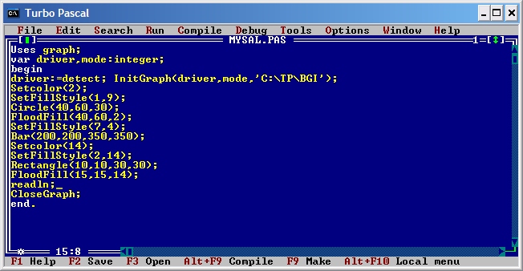

***ІҮ. Практикалық жұмыс.***  Қарапайым объектілерді құру процедураларын қолданып төмендегі кескіндердің графикалық режимде программасын құру.

***І) ІІ)*** 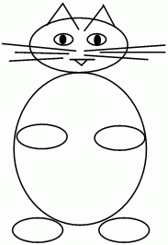

50

100

150

200

250

300

350

400

450

500

550

600

(0,0)

(639,0)

|  |  |  |  |  |  |  |  |  |  |  |  |
| --- | --- | --- | --- | --- | --- | --- | --- | --- | --- | --- | --- |
| 50  100  150  200  250  300 |  |  |  |  |  |  |  |  |  |  |  |
|  |  |  |  |  |  |  |  |  |  |  |  |
|  |  |  |  |  |  |  |  |  |  |  |  |
|  |  |  |  |  |  |  |  |  |  |  |  |
|  |  |  |  |  |  |  |  |  |  |  |  |
|  |  |  |  |  |  |  |  |  |  |  |  |
|  |  |  |  |  |  |  |  |  |  |  |  |

(0,349)

(0,0)

|  |  |  |  |  |  |  |  |  |  |  |  |  |  |  |  |  |  |  |  |
| --- | --- | --- | --- | --- | --- | --- | --- | --- | --- | --- | --- | --- | --- | --- | --- | --- | --- | --- | --- |
|  |  |  |  |  |  |  |  |  |  |  |  |  |  |  |  |  |  |  | (639,0) |
|  |  |  |  |  |  | ***Графика Turbo Pascal*** |  |  |  |  |  |  |  |  |  |  |  |  |  |
|  |  |  |  |  |  |  |  |  |  |  |  |  |  |  |  |  |  |  |  |
|  |  |  |  |  |  |  |  |  |  |  |  |  |  |  |  |  |  |  |  |
|  |  |  |  |  |  |  |  |  |  |  |  |  |  |  |  |  |  |  |  |
|  |  |  |  |  |  |  |  |  |  |  |  |  |  |  |  |  |  |  |  |
|  |  |  |  |  |  |  |  |  |  |  |  |  |  |  |  |  |  |  |  |
|  |  |  |  |  |  |  |  |  |  |  |  |  |  |  |  |  |  |  |  |
|  |  |  |  |  |  |  |  |  |  |  |  |  |  |  |  |  |  |  |  |
|  |  |  |  |  |  |  |  |  |  |  |  |  |  |  |  |  |  |  |  |
|  |  |  |  |  |  |  |  |  |  |  |  |  |  |  |  |  |  |  |  |
|  |  |  |  |  |  |  |  |  |  |  |  |  |  |  |  |  |  |  |  |
|  |  |  |  |  |  |  |  |  |  |  |  |  |  |  |  |  |  |  |  |
|  |  |  |  |  |  |  |  |  |  |  |  |  |  |  |  |  |  |  |  |
|  |  |  |  |  |  |  |  |  |  |  |  |  |  |  |  |  |  |  |  |

(0,349)

***Ү. Сабақты бекіту.***

|  |  |  |
| --- | --- | --- |
| ***Білемін*** | ***Білдім*** | ***Білгім келеді*** |
|  |  |  |

***ҮІ. Үйге тапсырма.* 1)**1.12- тақырып, 73 бет оқу.

**2)** Төменде берілген кескіннің графикалық режимде

программасын құру

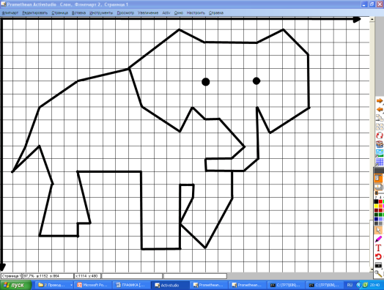

***ҮІІ. Бағалау.*** Пағалау парағы бойынша оқушыларды бағалау.

**Бағалау парағы**

|  |  |  |  |  |  |
| --- | --- | --- | --- | --- | --- |
| Оқушының аты- жөні: | | | |  |  |
| Үй тапсырмасы  ***10 ұпай*** | Жаңа тақырып  ***2 ұпай*** | Практикалық  жұмыс  ***15 ұпай*** | Сабақты бекіту  ***3 ұпай*** | Жалпы ұпай саны | Бағасы  ***«25-30»-5***  ***«17-24»-4***  ***«10-16»-3*** |
|  |  |  |  |  |  |

**Бағалау парағы**

|  |  |  |  |  |  |
| --- | --- | --- | --- | --- | --- |
| Оқушының аты- жөні: | | | |  |  |
| Үй тапсырмасы  ***10 ұпай*** | Жаңа тақырып  ***2 ұпай*** | Практикалық  жұмыс  ***15 ұпай*** | Сабақты бекіту  ***3 ұпай*** | Жалпы ұпай саны | Бағасы  ***«25-30»-5***  ***«17-24»-4***  ***«10-16»-3*** |
|  |  |  |  |  |  |

**Бағалау парағы**

|  |  |  |  |  |  |
| --- | --- | --- | --- | --- | --- |
| Оқушының аты- жөні: | | | |  |  |
| Үй тапсырмасы  ***10 ұпай*** | Жаңа тақырып  ***2 ұпай*** | Практикалық  жұмыс  ***15 ұпай*** | Сабақты бекіту  ***3 ұпай*** | Жалпы ұпай саны | Бағасы  ***«25-30»-5***  ***«17-24»-4***  ***«10-16»-3*** |
|  |  |  |  |  |  |